VY_12_INOVACE_C8.14

Autor: Mgr. Nováková Jana

Datum vytvoření: leden 2012

Ročník: 8.

Vzdělávací oblast: Jazyk a jazyková komunikace

Vzdělávací obor: Český jazyk a literatura (literární výchova)

Tematický okruh: Renesance

Téma: Autor - dílo

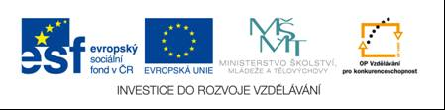
Zadání pro žáky
Miguel de Cervantes y Saavedra

Francois Rabelais

Francois Villon

Giovanni Boccaccio

Francesco Petrarca

William
Shakespeare

Dekameron

Sonety Lauře

Gargantua a Pantagruel

Závěť

Othello

Důmyslný rytíř don Quijote de la Mancha

Itálie

Itálie

Francie

Francie

Anglie

Španělsko

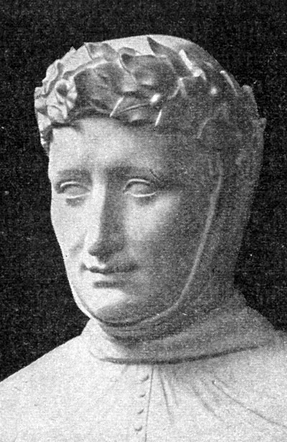
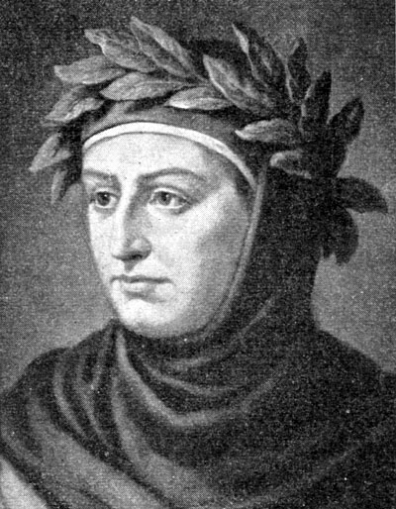

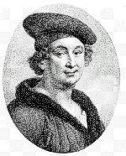
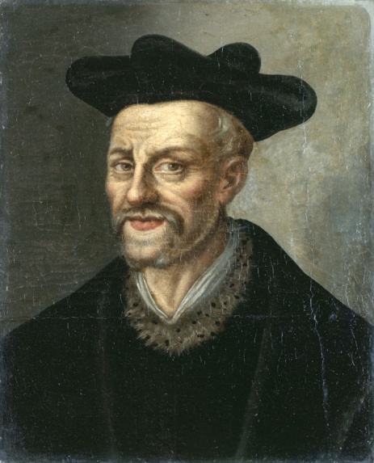

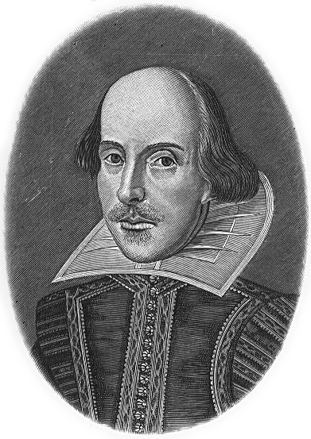
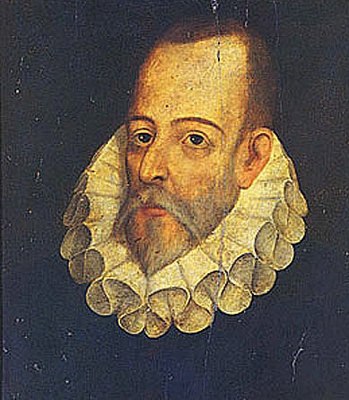

„Chichibio, tady toho jeřába mi upečeš k večeři. A dej si záležet, budu mít hosta. A´T je pěkně po florentsku.“ Kuchař jeřába oškubal, dal na oheň a pečlivě upekl. Vůně se táhla z pečínky až na ulici. V tu chvíli šla kolem jedna velice milá dívka, která se v kuchyni občas zastavovala, i zašla za Chichibiem i tentokrát.

Leč co je pro mne kvítí po údolí!
Já pláču, ať je jasno nebo déšť,
Ať ledové jdou nebo vlahé větry.
V srdci mé paní den ať není led
a v její tváři jako vždy ta mlha:
Kéž spatřím s ní jezera, moře, řeky!
Jak nový andílek se obezřelá
na křídlech snesla na zelený břeh,
kam osud procházkou mě zaved právě.

Pak dělal, močil, zvracel, krkal, prděl, zíval, plival, kašlal, škytal, kýchal a smrkal jako nějaký arcijáhen. A aby zahnal tělesnou vlhkost a aby dobře vypadal, snídal pěkně usmažené drůbky, pěkné karbanátky, pěknou uzeninu, pěknou sekaninu a sílu polévky s chlebem a sýrem.

Já u pramene jsem a žízní hynu;
horký jak oheň, zuby drkotám;
dlím v cizotě, kde mám svou domovinu;
ač blízko krbu, zimnici přec mám;
nahý jak červ, oděn jak prelát sám,
směji se v pláči, doufám v zoufání;
mně lékem je, co jiné poraní;
mně při zábavě oddech není přán;
já sílu mám a žádný prospěch z ní,
srdečně přijat, každým odmítán.

Ach Romeo! Proč, proč jsi Romeo!
Zřekni se otce, zavrhni své jméno,
nebo když nechceš, stačí tvůj slib lásky, a já se zřeknu jména Kapuletů.

Mám ještě naslouchat, či mluvit hned?

Jen tvoje jméno je můj nepřítel.
Ty bys byl ty, i kdybys nebyl Montek.

Vykonav všechny přípravy, rozhodl se, že vyjede do světa. Byla by přece velká křivda na celém lidstvu, kdyby zůstal doma a neodčinil urážky, nenapravil přehmaty, nevykořenil zlořády tak hojně v jeho španělské vlasti. Jednoho parného dne – byl právě červenec – vyhoupl se ve vší zbroji na svého Rocinanta a vyjel do světa zadními chlévskými dveřmi, nikoliv hlavní bránou svého statku, kde by ho jistě spatřila hospodyně nebo neteř.

Metodika

Učitel:
Všechny stránky si vytiskněte a rozstříhejte na jednotlivé čtverce.
Pro několikeré použití a zachování je dobré si kartičky vytisknout na různé barevné papíry a zalaminovat (vypadá velice pěkně).
Rozdat můžete do dvojic nebo do skupin.

1 list = renesanční autoři
2 list = díla
3 list = země původu autora
4 list = portrét autora
5 list = ukázka z určitého díla

Kartičky jsou seřazeny postupně, tak jak patří k sobě.

Obrázky:

[cit. 2013-01-26]. Autor: Gabor
Dostupný pod licencí Creative Commons na www: http://upload.wikimedia.org/wikipedia/commons/3/38/Francesco_Petrarca.jpg

[cit. 2013-01-26]. Autor: Gabor
Dostupný pod licencí Creative Commons na www: http://cs.wikipedia.org/wiki/Soubor:Giovanni_Boccaccio.jpg

[cit. 2013-01-26]. Autor: 竹麦魚(Searobin)
Dostupný pod licencí Creative Commons na www: http://cs.wikipedia.org/wiki/Soubor:Francois_Villon.jpg

[cit. 2013-01-26]. Autor: Anonymní
Dostupný pod licencí Creative Commons na www: http://cs.wikipedia.org/wiki/Soubor:Francois_Rabelais_-_Portrait.jpg

[cit. 2013-01-26]. Autor: Juan de Jáuregui
Dostupný pod licencí Creative Commons na www: http://cs.wikipedia.org/wiki/Soubor:Cervates_jauregui.jpg

[cit. 2013-01-26]. Autor: In Helmolt
Dostupný pod licencí Creative Commons na www: http://cs.wikipedia.org/wiki/Soubor:Hw-shakespeare.png

Texty:
KOLEKTIV AUTORŮ: Čítanka 8. 1. vyd., Alter, 2000. ISBN 80-7245-008-5.
NEZKUSIL, V.: Literární výchova pro 8. ročník. 2. vyd., Praha, Fortuna, 1999. ISBN 80-7168-388-4.
SOUKAL, J.: Čítanka pro základní školy. 3. vyd., Praha, SPN, 2008. ISBN 978-80-7235-396-5.
NEZKUSIL, V.: Literární výchova pro 8. ročník. 2. vyd., Praha, Fortuna, 1999. ISBN 80-7168-388-4.
SOUKAL, J.: Čítanka pro základní školy. 3. vyd., Praha, SPN, 2008. ISBN 978-80-7235-396-5.
NEZKUSIL, V.: Literární výchova pro 8. ročník. 2. vyd., Praha, Fortuna, 1999. ISBN 80-7168-388-4.

